Самообразование (участие в вебинарах, семинарах, конференциях)

2018 | Сертификат  «Методические аспекты написания сочинения» |  | Образовательная акция  «Педагогический диктант»
 | 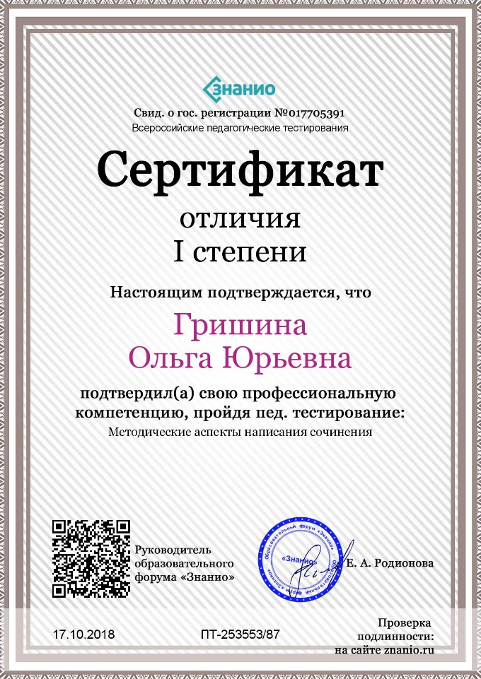 |  | 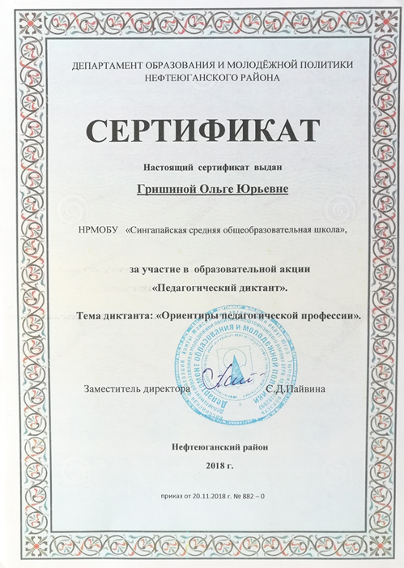
2020 | Вебинар «ЕГЭ по русскому языку: советы от эксперта»
 | 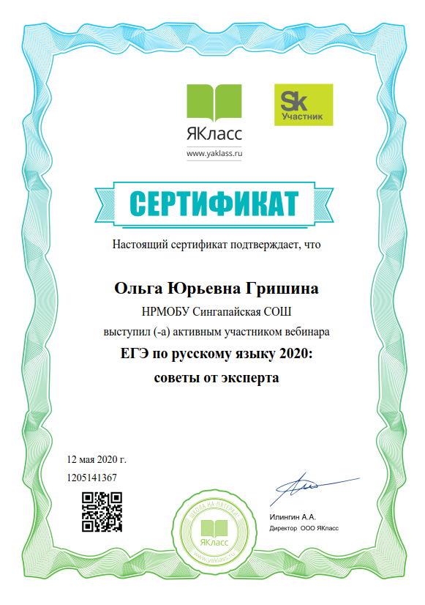
2020 | Вебинар «Интерактивные приёмы работы с курсом «Литературный кружок» на уроке и во внеурочное время.
 | 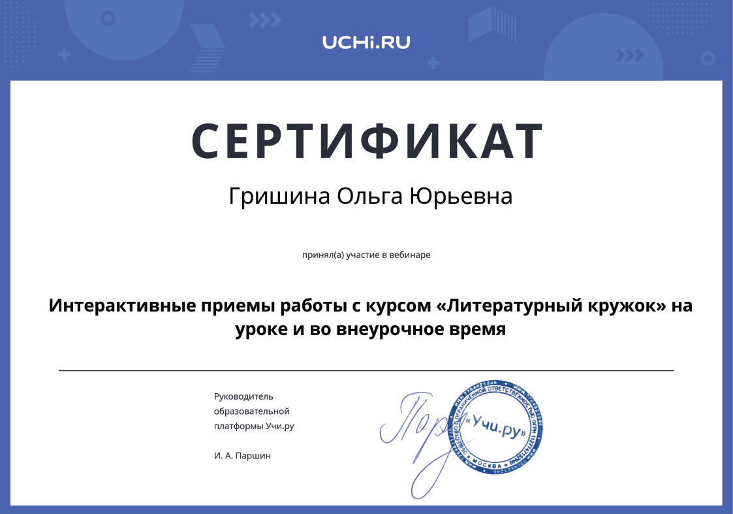
2020 | Сертификат «За вклад в развитие цифрового образования в России, внедрение инновационных инструментов в образовательный процесс».
 | 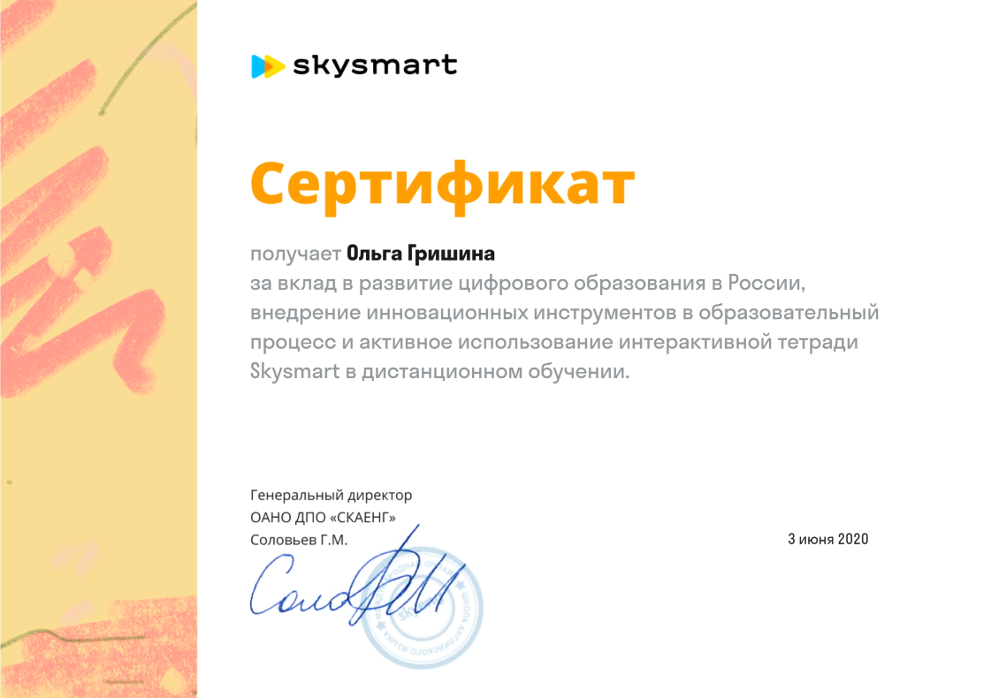
2021 | Сертификат «Обучение по санитарно- просветительской программе «Основы здорового питания для школьников», г. Новосибирск.
 | 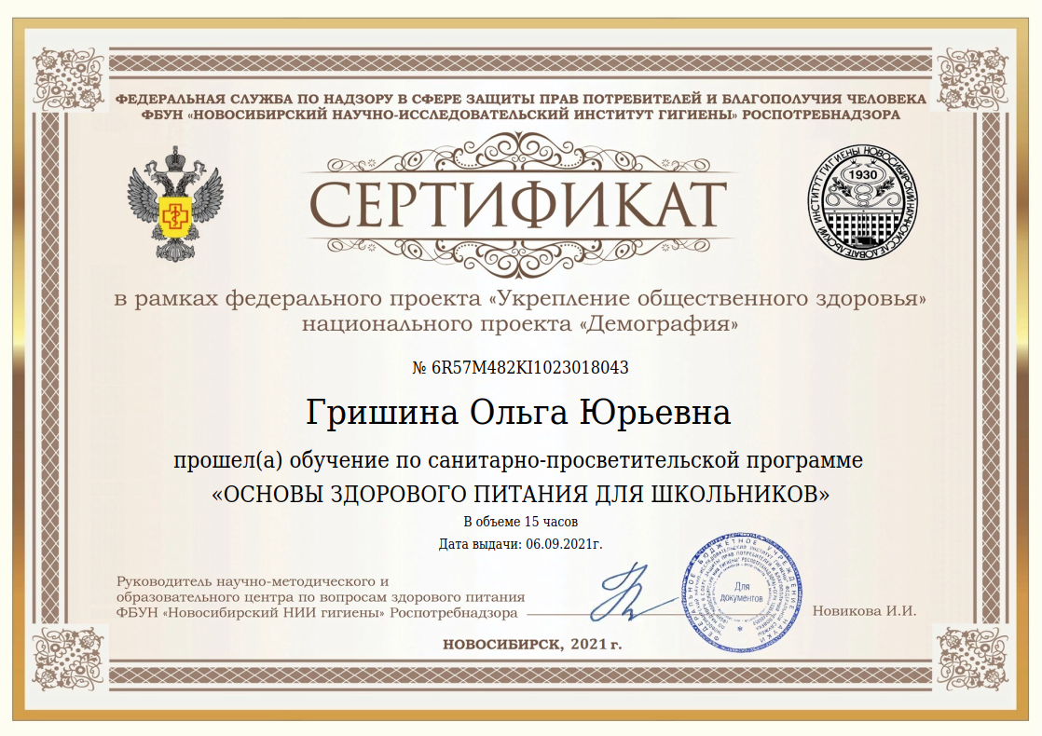
2021 | Сертификат «Обучающая программа по вопросам здорового питания для групп населения, проживающих на территории с особенностями в части воздействия факторов окружающей среды».
 | 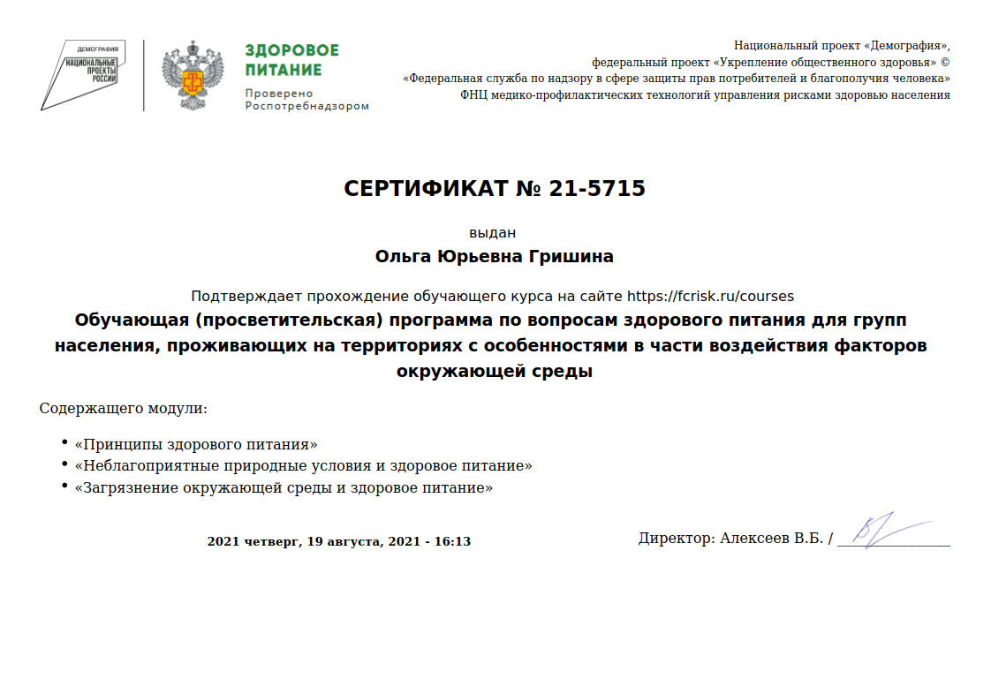
2022 | Сертификат «Цифровая экономика: просто о сложном». Югорский НИИ информационных технологий
 | 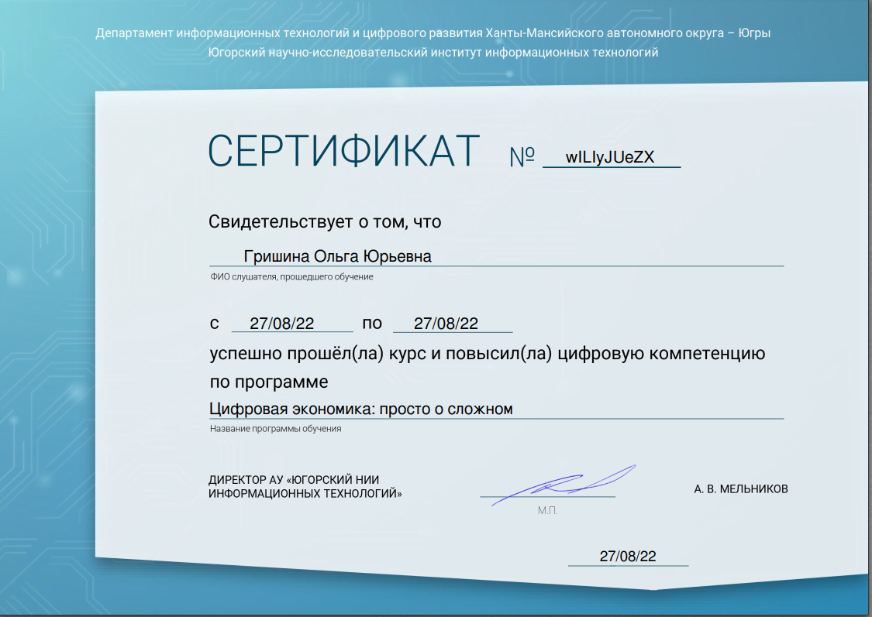
2023 | Образовательная акция «Педагогический диктант» | 2022 | Образовательная акция «Педагогический диктант»
 | 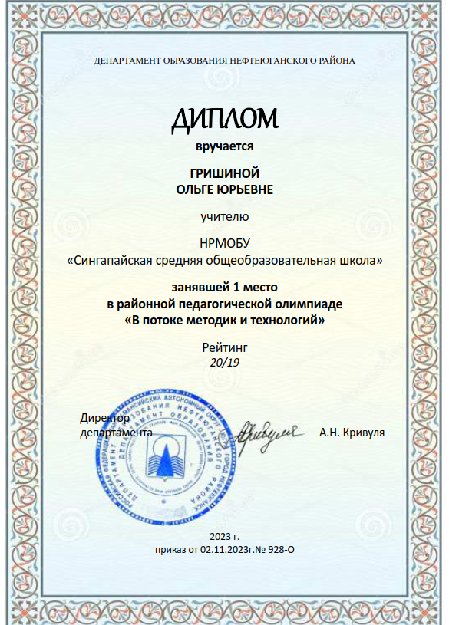 |  | 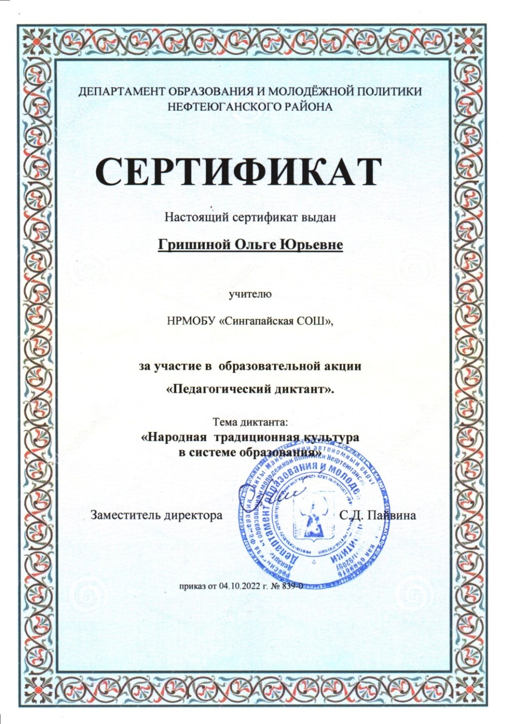
2022 | Общероссийская акция Тотальный тест «Доступная среда»
 | 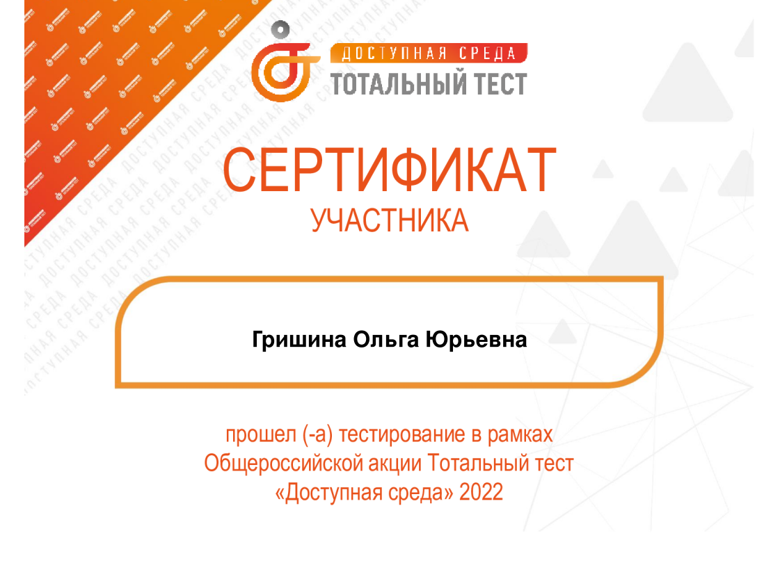
2022 | Международный исторический диктант на тему событий Второй мировой войны – «Диктант победы» | 2023 | Сертификат «Методика и специфика обучения русскому языку»
 | 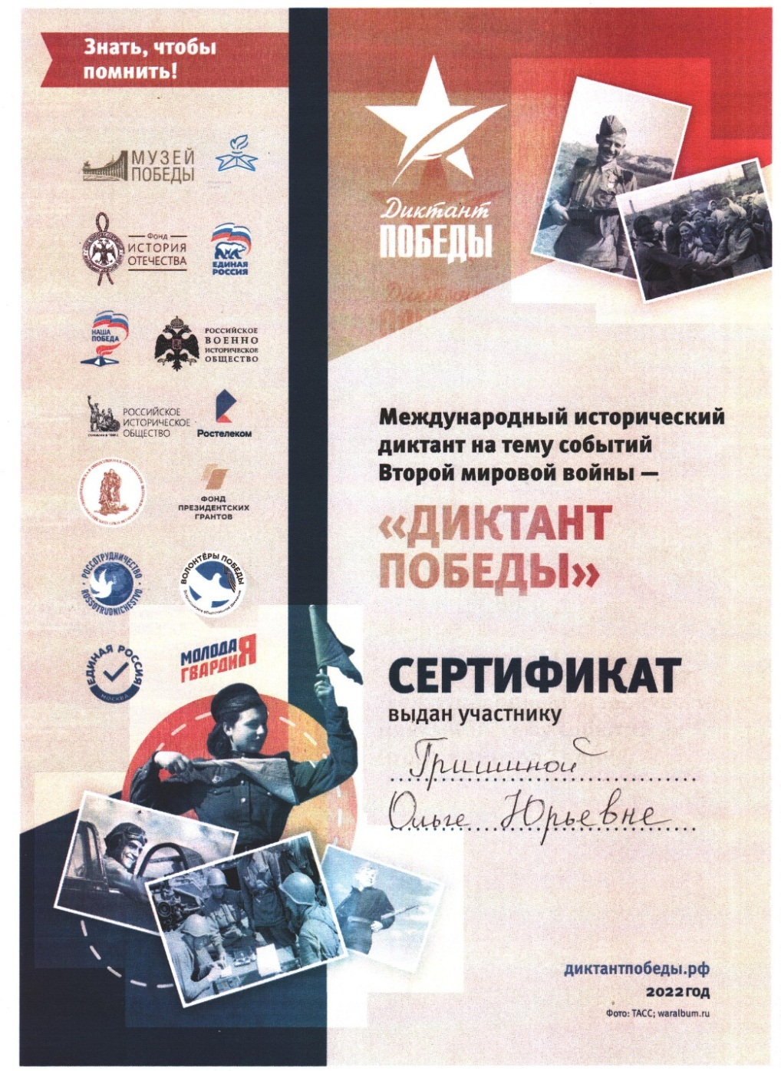 |  | 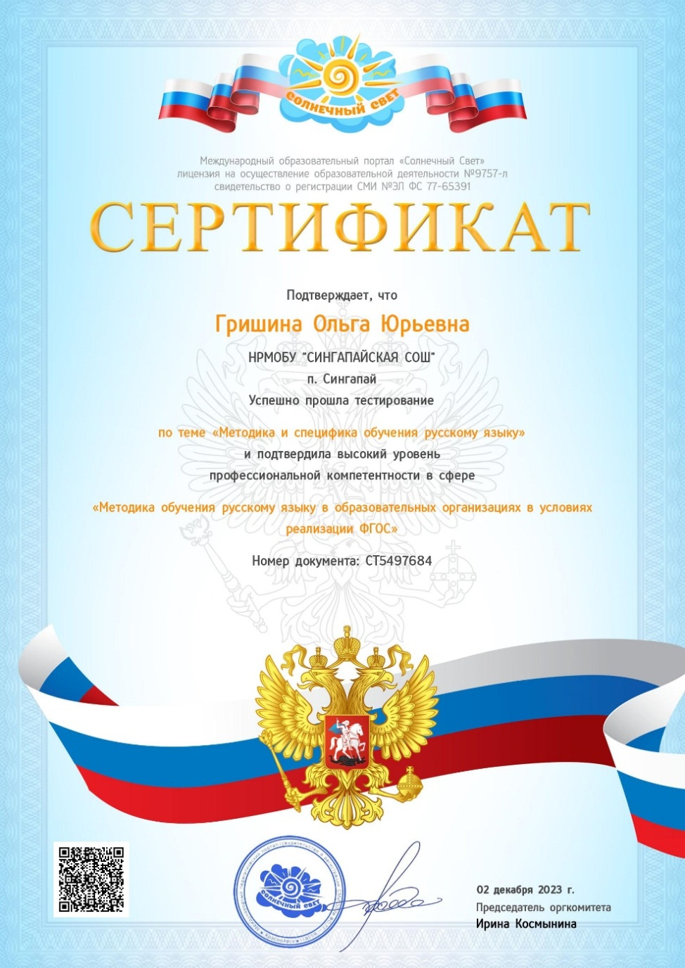
2023 | Международная акция «Тест по истории Великой Отечественной войны»
 | 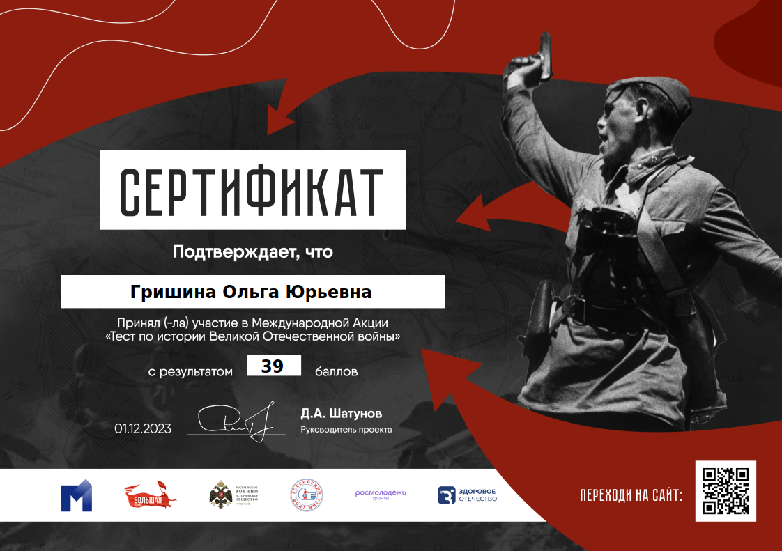
2023 | Тестирование «Доступная среда»  